Human Computer Interaction

Homework #2 / Due Oct 2, 23:59

정보대학 컴퓨터학과

2013210033 이재웅

1. “interface review”, Zoner Photo Studio X

해당 프로그램의 주요 원칙은 사진 뷰어 및 에디터 프로그램으로써의 역할을 충실히 한다는 것 같다. 여타 잡다하거나 조잡한 인터페이스가 없으며 색감도 깔끔하고 기능도 사진 뷰어가 갖추어야 할 기능은 모두 있다. 기초 가이드라인은 프로그램 설치 후 처음 실행시켰을 때 보여주는데 설명이 매우 단순하며 컴퓨터에 익숙한 사용자라면 쉽게 사용할 수 있는 프로그램이다. 다만 평소 사진 뷰어를 사용하지 않는 사용자의 경우 사용하는데 어려움이 조금 수반될 것으로 생각되나 프로그램 기획자 또는 개발자 등이 이를 고려하여 다른 프로그램과 동일하게 help 에 들어가면 자세하게 사용법을 제시하고 있다.

이 프로그램은 여러 편리 기능도 포함하고 있으며, 꽤나 직관적으로 사용할 수 있게 되어있다. 사용자가 자주 쓰는 기능인 파일 변환은 굳이 메뉴를 누르지 않더라도 버튼이 따로 있고 그 외에도 많이 사용될 만한 기능들은 메뉴를 누르지 않더라도 사진 옆 아이콘 (버튼) 으로 실행할 수 있다. 또한 export와 share의 경우 색도 다르게 하여 찾는데 용이하게 되어있다.

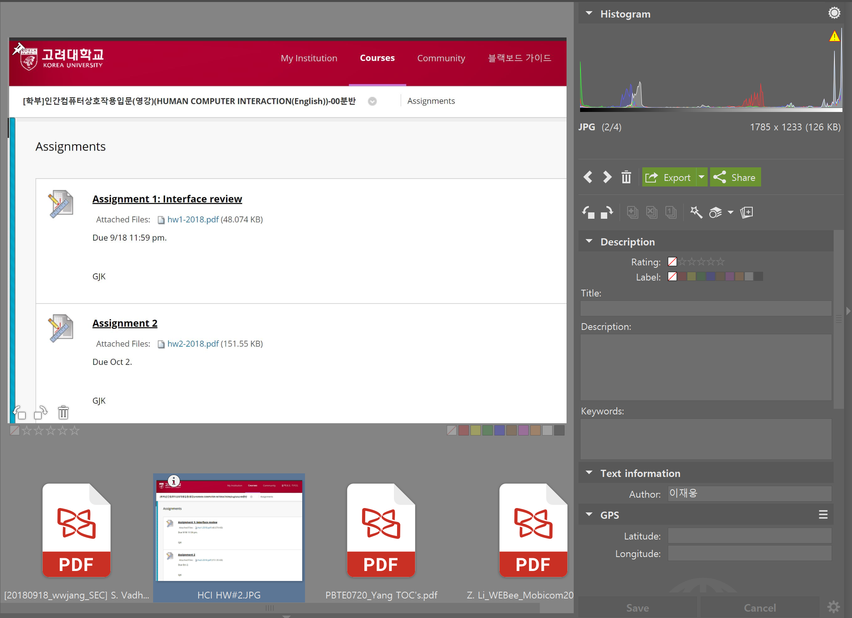

그림 1. 해당 프로그램에서의 사진 옆 아이콘 (버튼)

또 하나의 장점은 왼쪽의 file directory가 편리하게 트리로 나온다는 것이다. 파일 편집기의 특성상 보통 저런 구조로 되어 있으나, 사진 에디터에 있는 것은 자주 보지 못했다. 포토샵은 용도가 다르지만, 포토샵에서 파일 찾고 파일 별로 편집하는 것을 고려해 봤을 때 해당 프로그램이 훨씬 편리하며 직관적이다. 추가로 현재 선택중인 사진 외에 아래에 파일을 고를 수 있는 것도 효율적이며 연속으로 사진을 편집한다고 할 때 상당히 유용할 것이라고 생각된다.

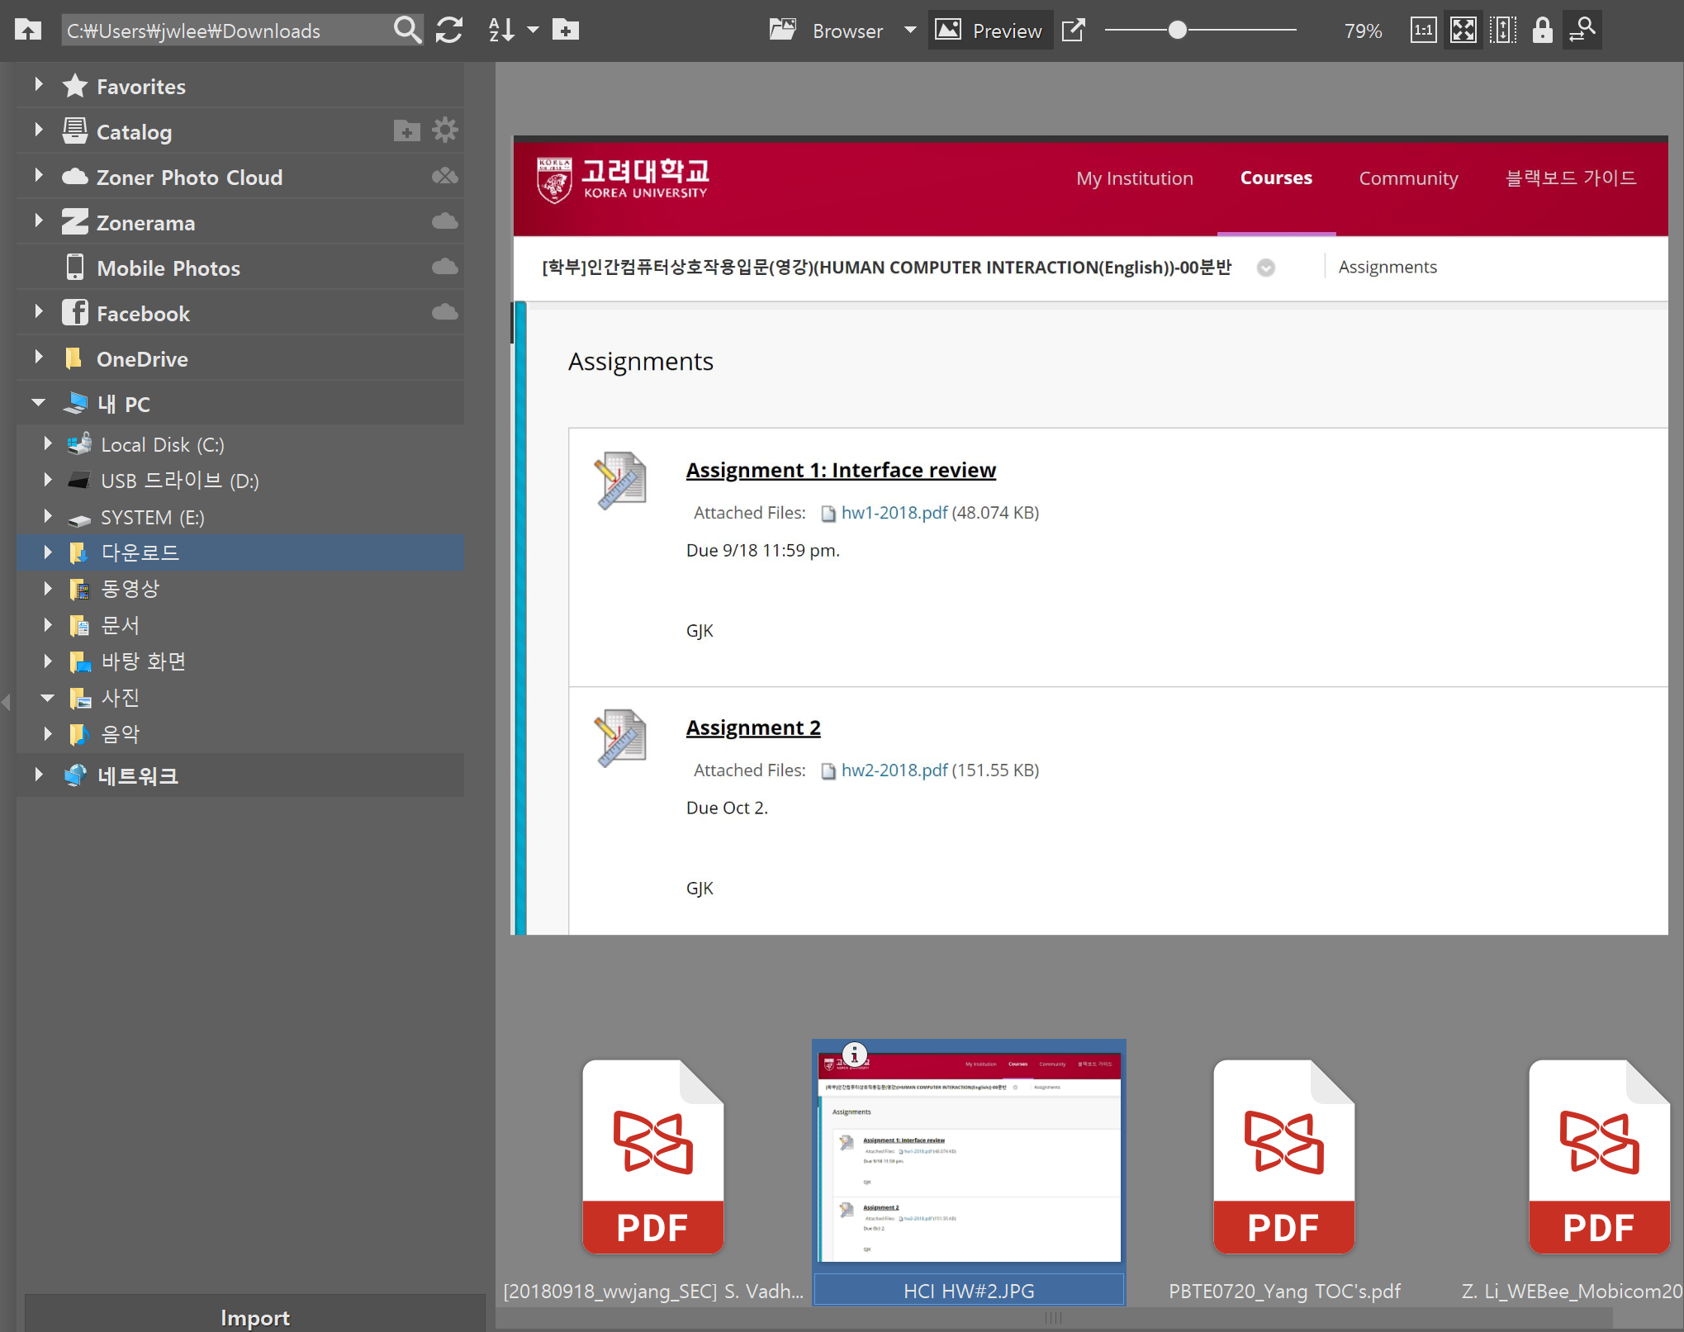

그림 2. 해당 프로그램에서의 파일 트리 (왼쪽)와  
 해당 작업중인 파일과 가까운 파일 리스트 (아래)

1. Can the usage of the software (or equally the way one accomplishes the task of picture organizing) be modeled as a sequence of decisions? Note that the output of the decision does not necessarily have to be binary, i.e. yes or no. It can be a multiple choice specifying certain action, just like in selecting a menu item, or entering a text. If you think so, draw the decision tree.

Picture organizing을 하는 소프트웨어의 구성이 충분히 decision tree를 통해 이루어질 수 있다고 생각되며 충분히 합리적이라고 생각하여 decision tree를 작성하였다.

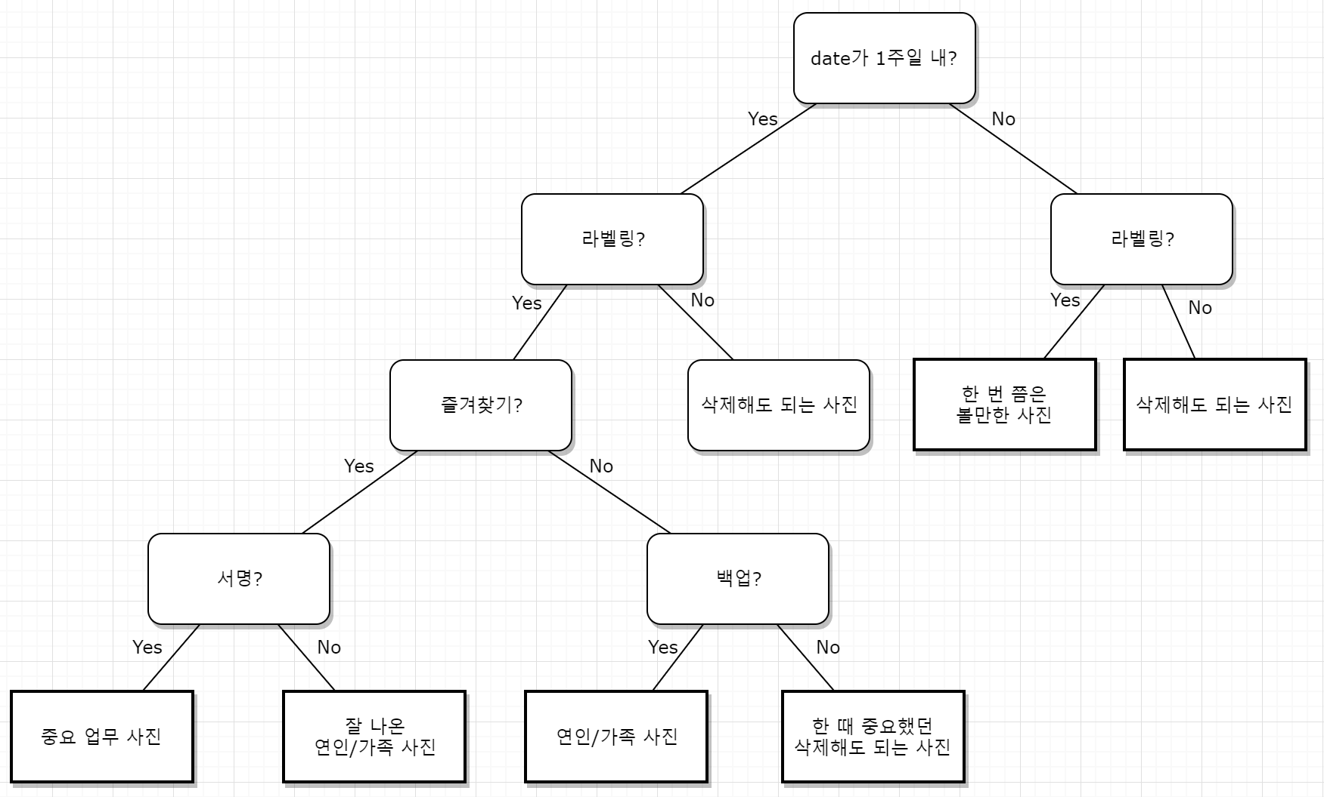

1. Apply the GOMS methodology for a typical task as to be achieved by the software you chose above. Compute the predicted execution time. Measure the execution time yourself and compare. Are they similar? If not, why not?

(predicted execution time)  
(B+M) + M + M + M = (100+1200) + 1200 + 1200 + 1200 = 4900 msec = 4.9 sec

(real execution time)  
6 sec

클릭하는 시간은 별반 다를 바 없으나, 사진의 라벨링, 즐겨찾기, 서명 등의 여부를 찾아서 보는 과정이 생각보다 오래 걸린 느낌이다. 추가로, 생각하는 시간이 매번 다르기 떄문에 약간의 오차가 존재하는 것 같다.

1. What is shown below is the recent Galaxy Note 9 from Samsung featuring the Bluetooth operated pen device. Draw the system architecture including the major hardware and software components to realize this external device. Explain the flow of how the pen input is processed to e.g. make touch input on the screen or flip slides for Powerpoint.

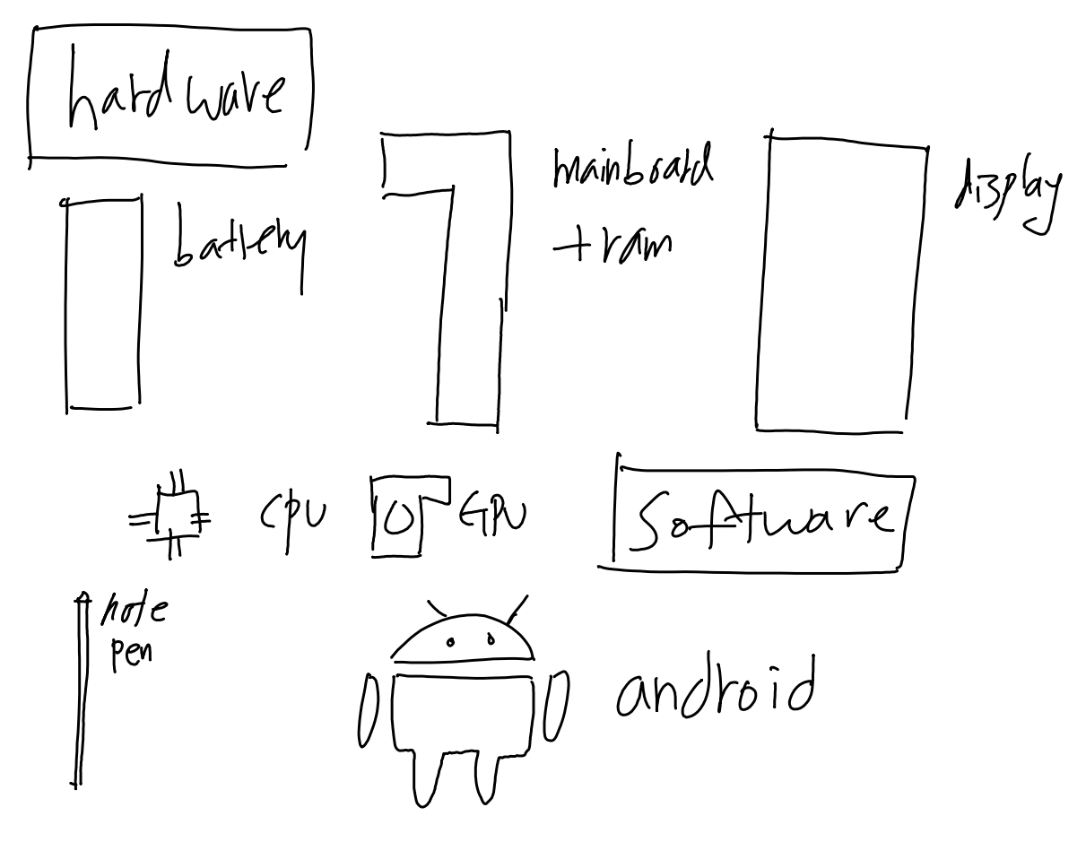

먼저 펜을 뽑으면 노트9 내 센서가 펜이 사라짐을 감지하고, 인터페이스를 띄운다. (펜으로 할 수 있는 기능들을 띄워준다) 노트 펜은 기기 내에 꽂혀있는 동안 충전이 되어 있는 상태이므로, 버튼을 통해 기기와 블루투스 통신을 할 수 있으며, 펜이 블루투스 신호를 보내는 송신기이고 기기가 수신기가 된다. 이를 통해 Powerpoint의 슬라이드를 넘기거나 카메라 remote controller의 역할을 수행할 수 있다.

노트9의 디스플레이에 필기를 하거나 그림을 그리는 것은 이와는 달리, 와콤 EMR 방식(전자기 공명식) 을 사용하는 것으로 통신과 관련이 없다. 디스플레이에서 내보내는 자기장과 펜의 사이에서 발생하는 전자기유도에 의한 공명을 감지하여 신호를 감지하고, 이를 판정하여 펜의 움직임을 인식하는 방식이다.